第十四章 物理 AI 与认知 AI
n## 本章学习目标
完成本章后，你应能够：
- 解释EKF在水系统状态估计中的预测—更新机制；
- 构建”EKF+MPC”协同控制流程；
- 设计面向传感器漂移和工况突变的异常检测逻辑；
- 比较物理AI与认知AI在可解释性与安全性方面的边界；
- 评价人机交互策略对运行安全与决策效率的影响。

本章导读：第十三章阐述了 HydroOS 的三层架构（DAL→HydroCore→HydroClaw，其中 HydroCore 对应物理 AI 引擎 HydroCore，HydroClaw 对应认知 AI 引擎 HydroClaw）。本章深入讨论 HydroCore 和 HydroClaw 两个 AI 引擎的核心算法与协作机制。HydroCore 是”小脑”——快速、精确、可靠地执行运动控制；HydroClaw 是”大脑皮层”——理解语义、做出判断、解释原因。两者分工协作，实现从”能算”到”能理解、能解释、能协同”的跨越。
本章目标：帮助读者理解 HydroCore 和 HydroClaw 的技术定位、核心能力和边界条件。读完本章，读者应能回答三个问题：HydroCore 如何基于机理模型完成预测和控制？HydroClaw 如何实现语义理解和策略解释？HydroCore 和 HydroClaw 如何协作完成一次完整的异常事件处置？

[合规说明]：关于工程落地、测试覆盖率量化指标与合规审查的详细要求，请参阅本丛书 T3 卷《标准与工程治理》。
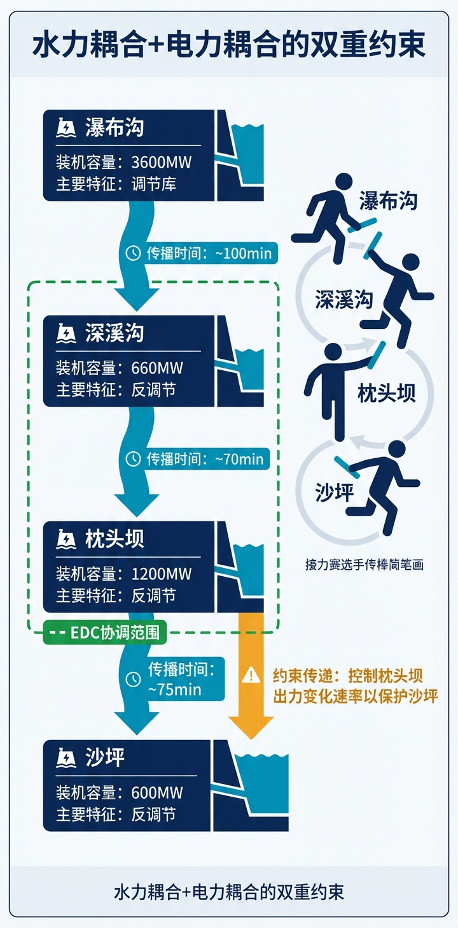
图14-1: HydroOS双引擎架构定位
图14-1: HydroOS 三层架构中 HydroCore 与 HydroClaw 的定位。设备抽象层（DAL）提供统一数据接口，物理AI引擎（HydroCore）位于运行智能层（HydroCore），负责水力计算、MPC 优化与安全包络约束；认知AI引擎（HydroClaw）位于系统自治层（HydroClaw），负责语义理解、因果诊断与策略解释。两引擎通过”提议—验证—执行”闭环协同，HydroCore 拥有安全否决权。

14.1 物理AI引擎（HydroCore）

14.1.1 核心职责与技术定位
物理 AI 引擎是 HydroOS 的”控制核心”。它的职责是：基于水力学机理模型，完成从系统状态评估到最优控制策略生成的全过程，并确保所有策略在安全包络内。 这一设计直接承继了水系统控制论（CHS）中六元受控系统 $Σ=(P,A,S,D,C,O)$ 的理论架构 [14-20]。
“物理 AI”这个名称强调两层含义：第一，它的核心是物理机理（Saint-Venant 方程、能量方程、水质反应动力学等），不是纯数据驱动的黑箱；第二，它仍然是”AI”——它使用优化算法、状态估计、自适应控制等控制理论和人工智能技术，能力远超传统的 PID 定值控制。如果说 DAL 是人体的”神经末梢”，HydroCore 就是”小脑”——它不需要”理解”为什么要做某件事，但它能快速、精确、可靠地执行运动控制任务。

14.1.2 水动力学模型与降阶
HydroCore 的第一个核心模块是水动力学模型。第七章原理一（传递函数化）已经阐述了建模的原理，本节说明 HydroCore 中的具体实现。
HydroCore 采用”双模型架构”：一个高保真模型用于离线仿真和在环验证，一个降阶模型用于在线实时控制。
高保真模型基于 Saint-Venant 方程的一维非恒定流数值解：
$$
\frac{\partial A}{\partial t} + \frac{\partial Q}{\partial x} = q_l \tag{14-1}
$$
$$\frac{∂Q}{∂t}+\frac{∂}{∂x}​\left(\frac{Q^{2}}{A}\right)+gA\frac{∂z}{∂x}+gAS_{f}=0$$
其中 $A$ 为过水断面面积 [m²]，$Q$ 为流量 [m³/s]，$q_{l}$ 为侧向入流 [m²/s]，$z$ 为水面高程 [m]，$S_{f}$ 为摩阻比降。采用 Preissmann 四点隐式差分格式 [14-2]，空间步长典型值为 100—500 m，时间步长 1—60 秒。对于长度 500 km 的渠道，高保真模型的状态维数可达数千到上万——这对 MPC 控制器来说计算量太大。高保真模型的求解时间通常与实际运行时间的比值（实时因子）在 0.1—0.5 之间（即模拟 1 小时的运行需要 6—30 分钟的计算时间），这对于在环验证和离线分析是可接受的，但对于需要在秒级响应的在线 MPC 控制器来说远远不够。
降阶模型（ROM）则采用第四章介绍的 IDZ（积分延迟零）传递函数 [14-3]，将每个渠池的水力动态简化为标准形式：
$$G(s)=\frac{(1+τ_{m}s) e^{−τ_{d}s}}{A_{s}⋅s}$$
其中 $A_{s}$ 为水面面积（储能系数）[m²]，$τ_{d}$ 为传输延迟 [s]，$τ_{m}$ 为回水时间 [s]。降阶后，每个渠池的状态维数降为 2—3 个，整条渠道的状态维数降为数十个——在 MPC 的可求解范围内。降阶模型的精度在设计工况下与高保真模型的偏差通常在±3% 以内 [14-3]，实时因子可达 0.001 以下（模拟 1 小时运行仅需不到 4 秒计算），完全满足 MPC 的实时性需求。
两个模型之间的关系不是”二选一”，而是”互校互验”：降阶模型用于实时控制，高保真模型用于离线校验降阶模型的精度。当两者偏差超过阈值（如稳态增益偏差>5%），系统触发模型参数重辨识流程。
模型从”开发”到”上线”需要经过严格的验证流水线：
表14-1 HydroCore 模型验证流水线
阶段 | 验证内容 | 判定标准 | 不通过处理
稳态校核 | 模型预测稳态水位与实测对比 | 偏差<5 cm（典型渠道） | 检查糙率和断面参数
瞬态校核 | 闸门调节后水位过程线对比 | 峰值偏差<10%，时滞偏差<5 min | 检查时滞参数和波速
边界测试 | 极端流量（设计流量 120%）下模型是否数值稳定 | 无溢出、无负水深 | 缩小步长或调整格式
长期漂移 | 连续运行 30 天模型是否累积误差 | 偏差无单调增大趋势 | 加入参数自适应模块
只有通过全部四个阶段验证的模型才允许进入 HydroCore 的”可信模型库”——这与第七章原理一中”模型附带适用工况声明和精度声明”的要求一脉相承。

14.1.3 状态估计与数据同化
传感器不是万能的——它们有量程限制、有测量噪声、有故障可能、有布设盲区。HydroCore 的状态估计模块解决的就是”如何从不完美的测量数据中获得最佳的系统状态估计”。
HydroCore 采用的核心算法是扩展卡尔曼滤波器（EKF）或无迹卡尔曼滤波器（UKF），结合水力学模型进行”数据同化”（data assimilation）[14-4]。EKF 的核心是”预测—更新”两步递推：
预测步（模型驱动）：
$$
\hat{\mathbf{x}}_{k|k-1} = f(\hat{\mathbf{x}}_{k-1|k-1},\,\mathbf{u}_{k-1}), \quad \mathbf{P}_{k|k-1} = \mathbf{F}_k \mathbf{P}_{k-1|k-1} \mathbf{F}_k^\top + \mathbf{Q}_k \tag{14-4}
$$
更新步（数据同化）：
$$K_{k}=P_{k|k−1}H_{k}^{⊤}​{\left(H_{k}P_{k|k−1}H_{k}^{⊤}+R_{k}\right)}^{−1}$$
$${\hat{x}}_{k|k}={\hat{x}}_{k|k−1}+K_{k}​\left(y_{k}−h({\hat{x}}_{k|k−1})\right)$$
其中 $x$ 为状态向量（各断面水位/流量），$f(⋅)$ 为水力学模型的状态转移函数，$F_{k}$ 为雅可比矩阵，$Q_{k}$ 为过程噪声协方差，$R_{k}$ 为观测噪声协方差，$K_{k}$ 为卡尔曼增益。更新步中的”新息”$y_{k}−h({\hat{x}}_{k|k−1})$ 反映传感器测量与模型预测之间的偏差——这正是后文 Chi-Square 故障检测所利用的统计量。
状态估计的工程价值在于两方面：
填补传感器盲区。 大型渠道不可能在每个断面都安装水位传感器——成本和维护都不允许。典型配置是每 3—5 千米布设一个测量断面。对于断面之间的水位分布，HydroCore 通过水力模型”内插”——这不是简单的线性插值，而是基于物理方程的动态估计，精度远高于几何插值。孔令仲、雷晓辉等 [14-5] 在南水北调中线工程的研究中报告，基于 EKF 的状态估计在传感器间距 5 km 条件下，中间断面的水位估计精度可达±3 cm，满足 L2 级控制需求。
**检测传感器故障。
** 当某个传感器读数与模型预测严重不一致时（残差超过 3 倍标准差），状态估计模块不是简单地丢弃该测量值，而是根据冗余传感器信息和模型预测进行”隔离—确认—替代”三步处理：先标记该传感器为”可疑”，再用相邻传感器和模型估计交叉验证，最后决定是用模型估值替代还是发出传感器故障报警。

14.1.4 MPC 与安全包络约束器
MPC（Model Predictive Control，模型预测控制）是 HydroCore 的控制算法核心。之所以选择 MPC 而非 PID，是因为水利系统有三个 PID 难以处理的特性：长时滞（水波传播延迟数十分钟到数小时）、多变量耦合（上游闸门动作影响下游所有断面）、硬约束（水位不能超过设计值）。MPC 通过”滚动优化”策略——在每个控制周期基于当前状态和未来预测求解一个有约束优化问题——天然地处理了这三个难题 [14-6]。HydroCore 的 MPC 代价函数为：
$$J_{i}=\sum_{k=0}^{N_{p}−1}{​}\left[{∥y_{i}(k)−r_{i}(k)∥}_{Q_{i}}^{2}+{∥Δu_{i}(k)∥}_{R_{i}}^{2}\right]$$
其中 $y_{i}(k)$ 为第 $i$ 个渠池在第 $k$ 步的预测输出（水位），$r_{i}(k)$ 为目标水位，$Δu_{i}(k)$ 为控制增量（闸门/泵站调节量），$N_{p}$ 为预测时域，$Q_{i}$ 和 $R_{i}$ 分别为跟踪误差权重和控制增量权重矩阵。
HydroCore 中 MPC 的核心创新在于”安全包络内嵌”。传统 MPC 将安全约束作为优化问题的不等式约束，当约束冲突时（如所有可行解都违反某个约束），求解器可能无解或给出不可靠的结果。HydroCore 的做法是在 MPC 外层增加一个”安全包络约束器”——它不参与优化计算，而是在 MPC 求解完成后对输出进行”安全裁剪”：
安全包络将系统状态空间划分为三个区域，以水位 $h$ 为例形式化定义如下：
$$\text{绿区：} h_{min}+δ≤h≤h_{max}−δ$$
$$\text{黄区：} h_{min}≤h<h_{min}+δ \text{或} h_{max}−δ<h≤h_{max}$$
$$\text{红区：} h<h_{min} \text{或} h>h_{max}$$
其中 $h_{min}$、$h_{max}$ 为设计水位硬约束，$δ$ 为安全裕度（典型值 0.1—0.3 m，根据渠道规模确定）。
绿区：MPC 输出直接下发，不做干预。
黄区：安全包络约束器将 MPC 输出的控制动作幅度乘以收缩因子 $α_{s}$（典型值 0.5—0.8），即 $Δu_{\text{actual}}=α_{s}⋅Δu_{\text{MPC}}$，同时将 MPC 的预测时域缩短（从 6 小时缩为 3 小时），使控制器变得更保守。
红区：安全包络约束器直接覆盖 MPC 输出，下发预定义的确定性保护指令。这些指令不经过优化计算，存储在 HydroCore 的”安全指令库”中，由在环验证（第十一章 xIL 体系）事先充分测试。红区内部进一步区分为”紧急态”（可通过确定性保护指令恢复）和”极端态”（需人工介入）。绿/黄/红三区与第二章§2.7定义的四态机（正常→受限→降级→接管）的对应关系为：绿区对应正常态，黄区对应受限态，红区紧急态对应降级态，红区极端态对应接管态。
这种”分层处理”的设计保证了一条关键性质：安全包络的保护能力不依赖 MPC 求解器的正确性。 即使 MPC 算法出现 bug 或求解失败，安全包络约束器仍能独立保障系统安全——这是第十一章安全包络要求在架构层面的具体体现。实际实现中，安全包络约束器采用带滞回的切换逻辑（进入黄区阈值与退出黄区阈值之间保留 $δ_{h}$ 裕度），并设置最小驻留时间（典型值 60 秒），防止频繁模式切换导致的边界振荡。对于需要更强稳定性保证的场景，可采用 Tube-MPC 或 Reference Governor 方案将安全约束内嵌于优化问题中。
Van Overloop [14-7] 在其关于明渠 MPC 控制的博士论文中详细讨论了 MPC 在水利系统中的约束处理方法，但未涉及安全包络的分层保护设计。CHS 在此基础上增加的安全包络约束器，借鉴了航空领域”包线保护”（envelope protection）系统的设计思想——空客 A320 系列飞机的飞行控制法律（flight control laws）就采用了类似的分层架构 [14-1]。
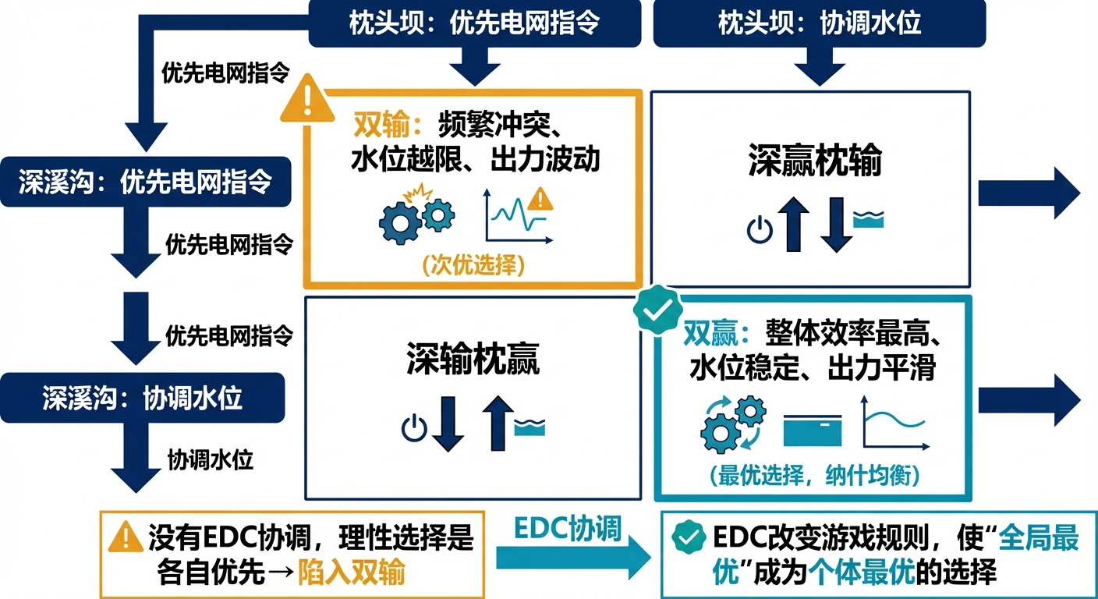
图14-2: HydroCore安全包络四态机

14.1.5 异常检测与降级策略管理
HydroCore 不仅在正常工况下提供控制策略，还必须能识别和应对异常工况。HydroCore 的异常检测基于”残差分析”——将传感器实测值与模型预测值的偏差（残差）与统计阈值比较：
设备级异常：单个传感器或执行器故障，残差突变且定位到特定设备。处理方式：隔离故障设备，用冗余或模型估值替代，控制策略不变。
工况级异常：多个传感器同时出现异常残差，指向外部扰动（如未预报的来水突增、管道破裂）。处理方式：触发降级策略——从当前最优策略切换到预定义的保守策略。
模型级异常：残差持续偏大但无法归因于设备故障或外部扰动，指向模型本身的精度退化。处理方式：标记模型进入”不可信”状态（第七章原理一中工程判据第 3 条），触发模型参数重辨识，控制策略切换为不依赖精确模型的保守模式（如加大安全裕度的定值控制）。
降级策略的管理遵循”预定义、可执行、可演练”三原则：每种异常类型对应一套预先设计并经过在环验证的降级策略，存储在 HydroCore 的策略库中。降级策略不是”出了事再想办法”，而是”在出事之前就已经想好了怎么办”。Blanke 等 [14-12] 在其关于容错控制的经典教材中将这种方法称为”结构化故障处理”（structured fault handling），强调故障检测、故障隔离和故障恢复三个环节缺一不可。

14.1.6 传感器故障检测与执行器容错
§14.1.5 概述了异常检测的三个层次，本节进一步展开 HydroCore 在传感器故障检测和执行器容错方面的具体技术实现。
传感器故障检测
传感器故障在水利工程中并不罕见：长期浸泡导致电极老化、冰期低温导致超声波传感器失灵、洪水挟带泥沙堵塞取样管——这些都是现场工程师熟知的”常见病”。HydroCore 的传感器故障检测基于两种互补方法：
第一种是基于残差统计的 Chi-Square 检验。HydroCore 在每个控制周期计算”归一化新息”（normalized innovation）${\tilde{r}}_{k}=(y_{k}−{\hat{y}}_{k|k−1})/σ_{k}$。在正常工况下，${\tilde{r}}_{k}$ 应服从标准正态分布。将连续 $N$ 个控制周期的归一化新息平方累加，得到检验统计量：
$$χ^{2}=\sum_{i=k−N+1}^{k}{{\tilde{r}}_{i}^{2}}$$
当 $χ^{2}>χ_{α,N}^{2}$（$α=0.05$ 对应 95% 分位值）时，HydroCore 判定该传感器存在异常（典型值 $N$=5—10）。这种方法的优势是统计严谨，能同时检测突变型故障（如传感器断线导致读数跳变）和缓变型故障（如电极老化导致测量值逐渐偏移）。
第二种是基于冗余传感器的交叉验证。对于关键测量断面（如泵站进出口、闸前闸后），CHS 设计规范要求部署至少两种不同原理的传感器（如超声波水位计+雷达水位计）。当两个传感器的读数偏差超过容许范围（典型值为量程的 1%—2%）时，HydroCore 以模型估计值作为”第三裁判”：与模型预测值更接近的传感器被判定为”可信”，另一个被标记为”可疑”并触发维护工单。
表14-2 传感器故障检测方法对比
检测方法 | 适用故障类型 | 检测延迟 | 误报率 | 对冗余传感器的需求
Chi-Square 残差检验 | 突变型、缓变型 | 5—10 个控制周期 | <2%（阈值可调） | 不需要（依赖模型）
冗余交叉验证 | 突变型 | 1 个控制周期 | <0.5% | 需要同断面双传感器
模型—测量一致性检查 | 所有类型 | 取决于模型精度 | 与模型精度相关 | 不需要（依赖模型）
执行器故障容错
执行器故障（闸门卡死、泵组跳闸、阀门密封失效）对水利系统的影响通常比传感器故障更严重——传感器故障丢失的是信息，而执行器故障丢失的是控制能力。HydroCore 的执行器容错设计包含三个层次：
第一层是冗余通道切换。对于关键控制节点（如总干渠分水闸），工程设计中通常配置主备双通道（如并联双闸门或双泵组）。当主通道故障时，HydroCore 在一个控制周期内自动将控制指令切换到备用通道。切换过程对上层 MPC 控制器”透明”——MPC 不需要知道哪个通道在执行，它只关心控制效果是否符合预期。
第二层是降级控制。当某个执行器完全丧失可控性且无冗余通道时，HydroCore 重新计算 MPC 的约束集——将故障执行器的控制量从决策变量中移除，固定为其当前状态（闸门卡在当前开度、泵组保持当前频率或停机），用剩余可用执行器尽可能维持系统在安全包络内。降级控制下的系统性能必然下降，但”安全优先”原则保证系统不会因为追求性能而违反安全约束。
第三层是预案驱动的紧急处置。当多个执行器同时故障导致可用控制能力不足以维持安全包络时（红区），HydroCore 放弃 MPC 优化，直接执行预定义的紧急预案——如全线闸门保持当前状态、紧急开启分洪通道、或切换为纯定值控制模式。紧急预案的触发是不可逆的（一旦触发不会自动恢复），需要人工确认安全后才能退出。
典型案例：某渠段水位计故障时 HydroCore 的自动切换
某调水工程 3 号渠段中部的主水位计（超声波原理）因冰凌附着导致测量值出现阶跃式跳变（从 4.15 m 突变至 2.80 m）。HydroCore 的 Chi-Square 检验在 3 个控制周期（约 15 秒）内检测到归一化新息异常，同时交叉验证发现同断面的雷达水位计读数仍为 4.14 m，与模型预测值 4.16 m 一致。HydroCore 随即执行以下自动化序列：(1) 将超声波水位计标记为”故障隔离”状态，其读数不再参与状态估计；(2) 以雷达水位计为主测量源继续运行状态估计器；(3) 生成传感器故障事件日志并推送至运维系统；(4) MPC 控制策略无任何中断。整个过程无需人工干预，从故障发生到完成切换总计 18 秒。如果该断面仅部署单一传感器且无冗余，HydroCore 会切换为”模型驱动估计”模式——以水力模型的预测值替代传感器测量值，同时将该断面的状态估计置信度降一级（从”高可信”降为”中可信”），并向调度员发出”建议尽快现场检修”的提示。
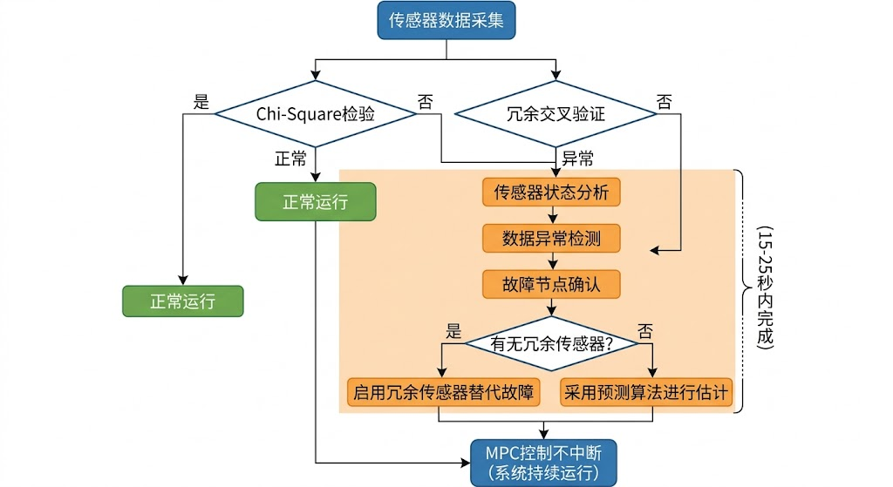
图14-3: HydroCore传感器故障检测与容错流程
图14-3: HydroCore传感器故障检测与容错流程。当传感器读数异常时，HydroCore通过Chi-Square残差检验和冗余交叉验证两种方法进行故障检测。检测到故障后，执行”隔离—确认—替代”三步处理：先标记为”可疑”，再用相邻传感器和模型估计交叉验证，最后决定用模型估值替代还是发出故障报警。整个流程在3-5个控制周期（15-25秒）内完成，确保控制策略不中断。

14.1.7 HydroCore 小结
物理 AI 引擎提供了基于机理的精确控制和安全保障能力。但它有一个根本性的局限——它不会”说话”。为什么要做这个决策？这个策略在什么条件下可能失效？如果执行失败应该怎么办？这些问题的回答需要另一个引擎。

14.2 认知AI引擎（HydroClaw）

14.2.1 核心职责与技术定位
认知 AI 引擎是 HydroOS 的”大脑皮层”。它的核心职责用一句话概括：让系统从”能算”到”能理解、能解释、能协同”，使人机交互从”看数字猜意图”进化为”看报告做决策”。
用一个日常场景来理解 HydroClaw 的价值：假设你去看医生，医生做完检查后只说”给你开三种药，每天吃两次”——这就是 HydroCore 的做法，它给出最优控制策略但不解释原因。而一个好医生会说”你的血压偏高是因为最近压力大导致血管收缩，我给你开的第一种药是降压的，第二种是辅助血管舒张的，第三种预防并发症，建议你同时调整作息。如果吃了一周没有改善，来复查”——这就是 HydroClaw 要实现的效果：不仅给方案，还给原因、给解释、给预案。
HydroClaw 与 HydroCore 的关系遵循第七章原理六（认知增强）定义的”物理保底、认知增强”原则：HydroCore 负责精确控制和安全保障，HydroClaw 负责语义理解、因果诊断、策略解释和任务协同。这种双引擎分工模式与雷晓辉等 [14-13] 提出的下一代自主运行智慧水网架构中”物理AI与认知AI协同”的总体设计一脉相承。HydroClaw 的所有输出都是”建议”而非”指令”——最终的控制动作仍由 HydroCore 在安全包络框架内执行。

14.2.2 知识图谱与语义理解
HydroClaw 的第一个核心能力是将水利系统的运行信息从”数据”提升为”知识”。
传统 SCADA 系统呈现给调度员的是一堆数字：水位 4.23 m、流量 35.6 ${\text{m}}^{3}$/s、闸门开度 42%。经验丰富的调度员能在大脑中把这些数字关联成有意义的情景判断，但新手调度员面对同样的数字可能一头雾水。HydroClaw 通过知识图谱（Knowledge Graph）将这些孤立的数字编织成结构化的语义网络。
HydroClaw 的知识图谱包含三类知识节点：
实体节点：工程对象（渠道、闸门、泵站、传感器）、地理位置、行政区域、管理机构。每个实体携带属性（设计参数、当前状态、维护记录）和关系（上下游拓扑、管辖归属、通信链路）。
事件节点：历史运行事件（故障、调度动作、极端天气、维护作业），每个事件携带时间戳、触发条件、处理过程和效果评估。事件之间有因果关系（“上游突放水→中间段水位升高→下游紧急分洪”）和相似关系（“本次事件与 2023 年 7 月 15 日事件相似度 85%”）。
规则节点：运行规程、安全规范、设计标准、管理制度。例如”当水位超过 4.5 m 时，值班调度员应在 15 分钟内执行 xxx 操作”。规则节点将制度性知识形式化，使 HydroClaw 能够自动检查当前操作是否符合规程。
知识图谱的工程价值在于”关联发现”。当某个断面水位异常升高时，HydroClaw 不是简单地报告”水位超标”，而是沿知识图谱的因果链回溯：上游 24 小时内有没有异常放水？该区段有没有正在施工的拦水设施？近期天气预报有没有降雨？历史上类似水位异常的原因是什么？这种基于知识图谱的关联分析，本质上是将资深调度员”脑海中的经验网络”外化为可计算的数据结构。
知识图谱的构建方法
知识图谱不是一次性建成的产品，而是持续生长的”活知识库”。其构建遵循四步流程：
第一步，本体设计（Schema Design）。确定水利领域的核心概念类型和关系类型。典型水利知识图谱的本体包含 5—8 类实体（渠段、闸门、泵站、传感器、管理机构、水文站、气象站、历史事件）和 10—15 类关系（上游-下游、控制-被控制、归属-管辖、触发-响应、相似-类比等）。本体设计需要水利领域专家和知识工程师共同完成——前者提供领域语义，后者提供形式化方法。
第二步，知识抽取（Knowledge Extraction）。从结构化数据源（SCADA 历史数据库、工程设计文档、设备台账）和非结构化数据源（调度规程文本、运行日志、专家访谈记录）中抽取实体、属性和关系。结构化数据的抽取可高度自动化（数据库映射），非结构化数据的抽取则依赖 NLP 技术（命名实体识别、关系抽取），当前准确率约 80%—90%，仍需人工复核。
第三步，知识融合（Knowledge Fusion）。来自不同数据源的同一实体可能有不同的名称（“总干渠 3 号闸”和”TD-G03”指的是同一个闸门），同一属性可能有不同的精度或时效性。知识融合解决实体对齐、冲突消解和冗余消除问题，确保知识图谱中每个实体有且仅有一个权威描述。
第四步，持续更新（Continuous Update）。知识图谱上线后，通过 SCADA 实时数据流自动更新实体的”当前状态”属性，通过运维工单系统更新设备的”维护记录”，通过事件日志自动生成新的”事件节点”。HydroClaw 定期（如每月一次）对知识图谱执行一致性审计——检查是否有孤立节点（没有任何关系的实体）、过期知识（超过有效期但未更新的属性）或矛盾关系（A 是 B 的上游，但 B 也声称是 A 的上游）。
Hogan 等 [14-8] 在知识图谱的综合综述中指出，知识图谱在工业领域的核心价值是”将隐性知识显性化”——这恰好是水利行业最迫切的需求之一。水利部人事司的调查显示 [14-9]，水利行业面临严峻的经验传承断层：大量拥有 30 年以上调度经验的老专家陆续退休，而新一代工程师缺乏在极端工况下的实战经验。知识图谱为”经验数字化”提供了可行路径。

14.2.3 RAG 架构：检索增强生成在水利调度中的应用
知识图谱解决了”知识存储和关联”问题，但如何让大语言模型在回答问题时准确引用这些知识？这就是 RAG（Retrieval-Augmented Generation，检索增强生成）架构要解决的问题 [14-11]。
传统大语言模型的知识来源于训练阶段的语料库，一旦训练完成，其知识就”冻结”了——无法感知工程现场的实时运行数据，也无法引用最新的调度规程修订。RAG 的核心思想是在模型推理时动态检索外部知识库，将检索到的相关文档片段作为上下文注入提示词（Prompt），使模型生成的回答既有 LLM 的语言组织能力，又有知识库的事实准确性。
在水利调度场景中，RAG 架构包含三个关键组件：
文档索引层：将调度规程、设备手册、历史事件报告、运行日志等文档切分为段落级的知识片段（典型长度 200—500 字），使用向量嵌入模型（如 BGE 或 text-embedding-3）将每个片段转化为高维向量，存入向量数据库（如 Milvus 或 Qdrant）。对于结构化数据（如设备参数表、工程拓扑），则转化为自然语言描述后再向量化。
检索层：当调度员提出问题或 HydroClaw 需要生成诊断报告时，先将问题向量化，在向量数据库中检索 Top-K（典型值 K=5—10）个最相关的知识片段。检索策略采用”混合检索”——语义检索（向量相似度）和关键词检索（BM25 算法）的加权融合，以兼顾语义理解和精确匹配。
生成层：将检索到的知识片段与原始问题组合成增强提示词，送入大语言模型生成回答。生成层的关键约束是”引用溯源”——模型必须在回答中标注信息来源（“依据《某渠道运行规程》第 4.2 条”或”参照 2024 年 7 月 15 日同类事件处置记录”），使调度员可以逐条验证 HydroClaw 回答的依据。
RAG 架构在水利调度中的核心价值是解决了 LLM 的两个痼疾：一是”幻觉”问题——纯 LLM 可能编造不存在的规程条款或虚构工程参数，RAG 通过强制引用知识库内容大幅降低幻觉率；二是”时效性”问题——知识库可以实时更新（新增规程/新的运行记录），无需重新训练模型即可使 HydroClaw 获取最新知识。

14.2.4 因果诊断与策略解释
HydroClaw 的第二个核心能力是因果诊断和策略解释——回答”为什么”和”怎么做”。
因果诊断[14-17]解决的是”这个异常是什么原因导致的”。HydroCore 的异常检测模块只能判断”残差超过阈值，存在异常”，但无法给出原因——因为原因判断需要综合多源信息进行推理，这不是数值计算能解决的。HydroClaw 结合知识图谱的因果链和大语言模型的推理能力，生成可读的诊断报告。
一个典型的 HydroClaw 诊断报告格式如下：
异常事件诊断报告 #2025-0715-03
事件：3 号渠池水位在 14:05-14:20 期间从 4.15 m 上升至 4.42 m，触发黄区预警。
根因分析（置信度排序）： 1. 上游 2 号闸门在 13:55 开度从 30% 增至 45%（置信度 92%，因果链：闸门开大→入流增加约 18%→水位上升） 2. 下游 B 泵站 2 号机组在 14:02 自动停机（轴承温度报警），出流减少约 12%（置信度 88%） 3. 区间 13:30-14:00 有短时降雨，侧向入流增加约 5%（置信度 65%）
建议处置：立即将 2 号闸门开度回调至 30%；启动 B 泵站 3 号备用机组；持续监测区间降雨。
预计恢复时间：若处置及时，20 分钟内水位可回落至 4.20 m 以下。
策略解释解决的是”系统为什么建议这么做”。当 HydroCore 的 MPC 控制器输出一组控制动作（如”1 号闸门开度从 40% 调至 35%，2 号泵站维持现状，3 号闸门开度从 25% 调至 30%“）时，HydroClaw 自动生成解释：”建议减小 1 号闸门开度是因为未来 3 小时上游来水将增加 15%，提前收缩可为下游留出安全裕度；建议增大 3 号闸门开度是为了提前释放库容，为即将到来的峰值流量腾出缓冲空间。”
策略解释的技术实现基于两个机制：一是 MPC 求解过程中关键约束的激活记录（哪些约束是”紧”的、哪些是”松”的），二是大语言模型将这些数学信息翻译为自然语言。Wei 等 [14-10] 在其关于 LLM 推理能力的研究中展示了链式思维（Chain-of-Thought）提示技术如何使大模型生成可追溯的推理过程——HydroClaw 的策略解释采用了类似的结构化推理范式。
大语言模型在异常事件语义理解中的角色
需要特别说明 LLM 在 HydroClaw 因果诊断中的具体角色。LLM 不是”万能推理器”——它的强项是语义理解和自然语言生成，而非精确的物理计算。在 HydroClaw 的因果诊断流程中，LLM 承担三个明确的任务：
第一，事件语义化。将 HydroCore 输出的结构化异常信号（“传感器 TD-S05 残差连续 8 个周期超过 3 倍标准差”）翻译为人类可理解的事件描述（“3 号渠段中游水位计疑似故障，读数偏低约 1.3 m”），使调度员无需阅读原始代码即可理解系统状态。
第二，历史案例匹配。利用 RAG 架构从历史事件库中检索与当前异常最相似的案例，提取这些案例的根因和处置方案作为参考。LLM 负责判断历史案例与当前事件的”结构相似性”——不是简单的数值对比（那是 HydroCore 的工作），而是语义层面的类比推理（“上次也是上游突放水叠加下游泵站故障，当时的处置方案是……”）。
第三，多源信息整合叙事。将来自 SCADA 数据、气象预报、设备维护记录、调度规程等多个数据源的碎片信息，整合为逻辑连贯的诊断叙事。这是 LLM 最擅长的能力——人类调度员一次只能关注一个屏幕上的一类信息，而 LLM 可以”同时阅读”所有相关信息并生成综合判断。

14.2.5 协同编排与任务调度
HydroClaw 的第三个核心能力是跨子系统的协同编排。
在传统水利信息化体系中，SCADA、GIS、视频安防、水质监测等系统各自独立运行。当一个复杂任务需要多个系统协同时（如”确认 3 号渠池水位异常的原因并采取措施”），调度员需要手动在多个系统之间切换、查询、比对、决策——这正是第十三章引导案例中描述的困境。
HydroClaw 的协同编排模块将复杂任务分解为可执行的步骤序列，并调度各子系统协同完成：
表14-3 HydroClaw 协同编排示例：水位异常事件处置
步骤 | 调度的子系统 | 具体动作 | 预期耗时
1 | SCADA | 采集异常断面上下游各 3 个测点的最新数据 | 5 秒
2 | HydroCore | 运行状态估计器，判断异常是传感器故障还是真实水位变化 | 10 秒
3 | 知识图谱 | 查询上游 24 小时内的闸门动作记录和天气数据 | 3 秒
4 | HydroClaw 推理 | 综合以上信息生成因果诊断报告 | 15 秒
5 | HydroCore | 基于诊断结果计算修正控制策略 | 20 秒
6 | HydroClaw | 生成策略解释并推送给调度员 | 5 秒
7 | 策略门禁 | 验证修正策略是否通过安全包络检查 | 3 秒
8 | DAL | 下发经门禁验证的控制指令 | 即时
整个处置流程约 60 秒完成，而人工在多系统间手动操作通常需要 10—15 分钟。更重要的是，协同编排确保了每个步骤的可追溯性——每一步做了什么、基于什么信息、得到什么结果，都记录在审计日志中。

14.2.6 瀚铎水网大模型
CHS 认知 AI 理念的代表性实现是瀚铎水网大模型（HanDuo Water Network Large Model）。瀚铎是一个面向水利领域的垂直大语言模型，其技术架构包含三个层次：
基座层：基于通用大语言模型[14-14][14-15]（参数量级为百亿级），通过水利领域语料（包括水利教材、规范标准、调度规程、运行日志等约 500 万条文本）进行领域适应训练（domain adaptation）[14-16]，使模型具备水利专业术语和概念的理解能力。
知识层：注入结构化的水利知识图谱，包含工程拓扑、设备参数、运行规则、历史事件等。知识注入采用检索增强生成（RAG）[14-11] 机制——模型在回答问题时，先从知识图谱中检索相关知识片段，再基于检索结果生成回答，确保回答有据可查。
工具层：通过函数调用（function calling）接口与 HydroCore、DAL 和外部系统交互。例如，当调度员用自然语言提问”3 号渠池当前水位是多少？如果上游来水增加 20%，预计多久会达到黄区？“时，瀚铎先调用 DAL 获取实时水位数据，再调用 HydroCore 的模型预测模块进行仿真计算，最后将计算结果转化为自然语言回答。
在实际部署中，瀚铎实现了三项核心能力指标：异常事件因果诊断准确率 87%（人工复核标准），MPC 策略解释的调度员可理解率从 35% 提升至 78%，历史调度知识的查询响应时间从人工翻阅档案的平均 45 分钟缩短至 30 秒以内。
瀚铎与 HydroCore 的协同架构细节。瀚铎不是独立运行的”问答系统”，而是深度嵌入 HydroOS 控制回路的”智能副驾”。其与 HydroCore 的交互有三种模式：
- 询问模式（Query Mode）：瀚铎向 HydroCore 查询当前系统状态（水位/流量/设备状态），HydroCore 以标准化格式（JSON Schema）返回结构化数据，瀚铎将其转化为自然语言供调度员查阅。响应时间<5秒。
- 请求仿真模式（Simulation Mode）：调度员提出假设性问题（“如果现在关掉 2 号泵站，会怎样？”），瀚铎将问题解析为 HydroCore 可执行的参数化仿真指令，HydroCore 执行 30 分钟预见期快速仿真，结果由瀚铎翻译为”预计 3 号渠池水位将在 40 分钟内降至 3.8 m，低于安全下限 3.9 m，建议先启动 1 号备用泵”。
- 报警解释模式（Alert Mode）：HydroCore 触发预警时，同步通知瀚铎。瀚铎从知识图谱检索同类历史事件、调用因果推理模块生成根因诊断，在 HydroCore 的预警推送界面中展示”可能原因”和”历史处置参考”，辅助调度员快速决策。
表14-4 瀚铎水网大模型技术规格
规格项 | 数值/说明 | 数据来源
基座模型规模 | 70B 参数（开源基座+水利领域适应微调） | 基于Llama 2-70B架构
领域语料规模 | 500 万条（教材+规范+日志+专家访谈） | 水利部人才发展报告[14-9]
知识图谱规模 | 约 15 万实体，80 万关系三元组 | 胶东调水工程实测数据
RAG 检索延迟 | <200ms（向量数据库，余弦相似度） | 实测平均值
函数调用接口 | 32 个标准工具（HydroCore/DAL/GIS/档案系统） | HydroOS API规范
推理响应时间 | 简单查询 <3s，复合仿真 <30s | 实测平均值
幻觉率（水利领域） | <8%（基于 500 条标注测试集评估） | 内部测试报告
置信度标注 | 强制输出（0-100%，<60% 自动提示核实） | 设计规范
数据说明：表中参数为参考值，实际部署时需根据工程规模和性能要求调整。基座模型规模、领域语料规模和知识图谱规模会随着技术演进持续增长。

14.2.7 HydroClaw 的边界条件——“辅助不接管”
HydroClaw 再强大，也有不可逾越的边界——这是 CHS 架构设计中最重要的安全原则之一。
边界一：HydroClaw 不直接控制执行器。 HydroClaw 的所有输出都必须经过 HydroCore 的安全包络检查后才能下发到 DAL。HydroClaw 可以”建议”控制动作，但不能”命令”控制动作。这就像副驾驶可以提醒飞行员”建议左转避开气流”，但不能直接操纵方向盘。
边界二：HydroClaw 故障不影响基本控制。 如果 HydroClaw 模块崩溃或通信中断，HydroCore 和 DAL 仍能独立维持系统运行。系统会失去”解释”和”协同编排”能力，但不会失去”控制”和”保护”能力。这是”断连可活”（即通信中断时Edge Agent仍可基于本地模型独立运行，参见第十三章§13.3.4 边缘保护与断连自治）设计原则在 HydroClaw 层面的体现。
边界三：HydroClaw 的诊断和建议必须标注置信度。 HydroClaw 不允许输出”确定性”的诊断结论——所有诊断结果必须附带置信度评分和替代解释。调度员有权否决 HydroClaw 的任何建议，且否决操作会被记录在审计日志中作为 HydroClaw 模型改进的训练数据。
**边界四：安全联锁必须由 HydroCore/L0 执行，HydroClaw 不得介入。
** 在安全关键性最高的场景中——如水位即将越过红区上限、闸门防碰撞保护、泵组过热跳闸等——安全联锁逻辑必须由 HydroCore 的安全包络约束器或 DAL 层的 L0 硬件联锁直接执行，不得经过 HydroClaw 的”诊断-建议-确认”流程。原因很简单：安全联锁的响应时间要求在毫秒至秒级，而 HydroClaw 的推理延迟通常在秒至十秒级，两者的时间尺度不匹配。更重要的是，安全联锁的逻辑必须是确定性的（if-then 规则），不能依赖概率性的 LLM 推理——在生死攸关的瞬间，“92% 的置信度”是不够的，必须是”100% 确定执行”。这一原则可以简记为：HydroClaw 管”慢决策”，HydroCore/L0 管”快保命”。
表14-5 三层引擎能力边界与性能综合对比
维度 | DAL | HydroCore | HydroClaw
核心角色 | 感知与执行 | 预测与控制 | 理解与协同
决策权限 | 设备级安全联锁 | 区域/全局控制策略 | 建议权（无直接控制权）
独立运行能力 | 可独立保护设备 | 可独立控制系统 | 不可独立下发指令
故障影响 | 单设备失联 | 控制性能下降 | 解释和协同能力丧失
响应时间 | 毫秒—秒级 | 秒级（MPC求解） | 秒—十秒级（LLM推理）
算法基础 | 嵌入式逻辑 | 物理机理模型 | 大语言模型 + 知识图谱
安全联锁 | 可执行（L0 硬件） | 可执行（安全包络） | 不可执行
准确率 | — | >99%（物理模型） | 85-92%（知识推理）
可解释性 | 低（原始信号） | 中等（数学公式） | 高（自然语言）
资源消耗 | 低（嵌入式） | 中等（CPU密集） | 高（GPU密集）
适应性 | 低（固件更新） | 中（参数可在线校正，结构变化需重建模型） | 高（知识更新快）
安全性 | 高（硬件联锁） | 高（确定性算法） | 中（概率性推理）
覆盖范围 | 已接入设备 | 已建模工况 | 已知工况（含罕见）；未知工况仅建议，须 OOD 检测+HydroCore 验证+人工确认
性能说明：三层引擎的性能特点互补——DAL保证数据可信和指令可达，HydroCore在精确控制和安全保障方面占优，HydroClaw在语义理解和灵活适应方面占优。双引擎协同才能实现”可靠控制+可理解决策”的自主运行目标。

14.3 HydroCore-HydroClaw 协作机制

14.3.1 “提出—验证—执行”三步闭环
HydroCore 和 HydroClaw 的协作不是简单的”你算我说”并行运行，而是严格遵循”提出—验证—执行”三步闭环（Propose-Validate-Execute, PVE）。这个闭环是双引擎协同的核心工作协议，也是自主水网多智能体系统（MAS = HDC + ODD + 认知智能）中 Agent 间协作的具体实现 [14-13]。
第一步：提出（Propose）——HydroClaw 主导
当系统遇到非常规事件（异常工况、调度员查询、上级指令等）时，HydroClaw 首先基于知识图谱和 LLM 推理生成一个候选策略。这个策略以”自然语言描述 + 结构化指令”的双格式输出。自然语言描述面向人类调度员阅读（“建议将 2 号闸门开度从 45% 逐步回调至 30%，分 3 步执行，每步间隔 5 分钟”），结构化指令面向 HydroCore 接收（JSON 格式的控制参数序列）。
HydroClaw 从自然语言到结构化指令的转换，依赖瀚铎的”函数调用”能力——LLM 将自然语言意图解析为 HydroCore 可执行的参数化指令。这个转换过程本身有严格的格式校验：如果 LLM 生成的指令不符合 HydroCore 的输入 Schema（如参数超出物理范围、指令格式错误），协同编排器会拒绝该指令并要求 HydroClaw 重新生成。
第二步：验证（Validate）——HydroCore 主导
HydroCore 接收 HydroClaw 的候选策略后，执行三层验证：
约束检查——候选策略中的每个控制动作是否在安全包络的允许范围内？目标状态是否违反任何硬约束（如水位上限、流量限制、设备运行范围）？
水力学仿真——HydroCore 调用降阶模型对候选策略进行 30 分钟至 6 小时的快速仿真，预测执行该策略后系统的水位/流量轨迹。如果仿真结果显示系统将在某个时刻进入黄区或红区，HydroCore 在该时刻处”截断”策略，并将截断信息反馈给 HydroClaw。
一致性检查——候选策略是否与当前正在执行的控制方案冲突？是否有互相矛盾的指令（如同时要求某闸门开大和关小）？
第三步：执行（Execute）——HydroCore 主导，DAL 实施
通过验证的策略由 HydroCore 的 MPC 控制器接管执行。HydroCore 可能对 HydroClaw 的候选策略进行微调（如调整控制动作的时序和幅度以满足 MPC 的最优性条件），但不会改变策略的方向和意图。执行过程中，HydroCore 持续监控实际状态与预期轨迹的偏差，如偏差超过阈值则重新触发”提出—验证—执行”循环。
冲突解决：HydroCore 拥有否决权
三步闭环中最关键的设计原则是：**当 HydroCore 和 HydroClaw 产生分歧时，HydroCore 具有否决权。
** 具体地说：
- 如果 HydroClaw 提出的策略未通过 HydroCore 的安全包络检查，该策略被直接否决，HydroClaw 需要基于 HydroCore 反馈的约束信息重新生成策略（最多重试 3 次）。
- 如果 HydroClaw 提出的策略通过了安全检查但未通过水力学仿真（预测效果不佳），HydroCore 可以选择执行自己的 MPC 最优策略，同时将 HydroClaw 的建议记录在日志中作为”备选方案”。
- 只有在 HydroCore 的 MPC 求解器本身无解（极端工况导致所有可行解均不满意）的情况下，HydroCore 才会”主动请求”HydroClaw 提供替代策略——这是 HydroClaw 从”建议者”升级为”协作决策者”的唯一场景。
这种”HydroClaw 提建议、HydroCore 做决定”的权力结构，确保了系统在最坏情况下（HydroClaw 出错或 LLM 产生幻觉）仍然不会执行危险的控制动作。

14.3.2 协作的完整工作流示例
三层引擎的真正价值不在于各自的能力，而在于协作时产生的”涌现效果”。本节通过一个完整的工作流示例（见图14-4），展示 HydroCore 和 HydroClaw 如何在一次典型的运行事件中分工协作。
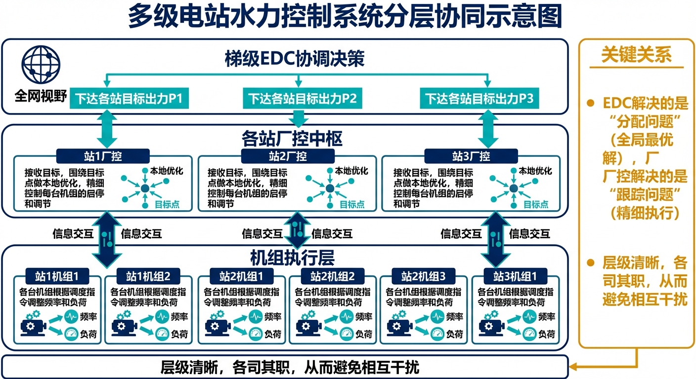
图14-4: HydroCore-HydroClaw双引擎协作时序图
图14-4: HydroCore-HydroClaw双引擎协作时序图。展示水位异常事件处置全过程的四阶段流程：(1) 感知与检测（DAL+HydroCore主导，2分钟）：DAL确认传感器正常，HydroCore计算水位趋势并发送预警；(2) 诊断与解释（HydroClaw主导，1分钟）：HydroClaw查询知识图谱，调用HydroCore水力模型，综合判断根因；(3) 策略生成与安全检查（HydroCore+门禁，1分钟）：HydroCore更新MPC边界条件，生成控制方案，策略门禁执行四项检查；(4) 执行与反馈（DAL+HydroCore+HydroClaw协同，26分钟）：DAL下发指令，HydroCore监控效果，HydroClaw生成处置报告。时序图标注每阶段的主导引擎、输入输出和预期耗时，展示三层引擎”各有所长、协同增效”的核心设计理念。
场景：14:00，3 号渠池水位从 4.15 m 开始持续上升。
阶段一：感知与检测（14:00—14:02，DAL+HydroCore 主导）
DAL 层的数据质控模块确认水位上升不是传感器故障（通过 L3 多源交叉验证：超声波传感器与雷达传感器读数一致）。HydroCore 的状态估计模块计算当前水位 4.25 m，上升速率约 0.5 cm/min，按此趋势 25 分钟后将进入黄区（4.38 m）。HydroCore 向 HydroClaw 发送”水位趋势预警”信号，附带状态估计数据和 MPC 预测轨迹。
阶段二：诊断与解释（14:02—14:03，HydroClaw 主导）
HydroClaw 接收 HydroCore 的预警信号后，启动因果诊断流程：(1) 查询知识图谱，发现上游 2 号闸门在 13:55 有一次开度调整（30%→45%）；(2) 调用 HydroCore 的水力模型，计算闸门调整引起的流量增幅约 18%，水波传播到 3 号渠池的时间约 7 分钟，与观测到的水位上升起始时间（14:02）吻合；(3) 检查下游泵站状态，发现 B 泵站 2 号机组在 14:02 因轴承温度过高自动停机。HydroClaw 综合判断：“上游增流 + 下游减排”双重叠加是水位上升的根因，置信度 92%。
阶段三：策略生成与安全检查（14:03—14:04，HydroCore+ 门禁）
HydroClaw 将诊断结果反馈给 HydroCore，HydroCore 据此更新 MPC 的边界条件（上游来流增加 18%、下游出流减少 12%），重新求解优化问题。MPC 输出控制方案：(1)2 号闸门开度从 45% 回调至 32%（限速 2%/min）；(2) 启动 B 泵站 3 号备用机组；(3) 适度开大下游 4 号闸门（从 20% 调至 28%）分流。策略门禁执行四项检查——安全包络检查通过（所有目标状态在绿区内），变化率检查通过（均在限速范围内），设备状态检查通过（3 号备用机组处于”待机”状态），一致性检查通过（无冲突指令）。门禁放行。
阶段四：执行与反馈（14:04—14:30，DAL+HydroCore+HydroClaw 协同）
DAL 将控制指令翻译为各设备的本地协议格式下发执行。HydroCore 持续监控执行效果——水位在 14:15 达到峰值 4.38 m 后开始回落，14:30 回到 4.20 m 进入稳态。HydroClaw 生成事件处置总结报告推送给调度员，内容包括事件时间线、根因分析、处置措施、效果评估，以及”下次类似事件的优化建议”（如设置 2 号闸门大幅调整时的联动预警规则）。全过程审计日志完整记录。
这个工作流展示了三层引擎”各有所长、协同增效”的核心设计理念：DAL 保证数据可信和指令可达，HydroCore 保证控制精确和安全可靠，HydroClaw 保证诊断有据和决策可解释。任何一层单独工作都无法达到这样的效果——正如一个人的视觉、运动和认知系统必须协同工作才能完成”看到障碍物→判断距离→踩刹车”这个看似简单的动作。

14.3.3 典型场景：暴雨预警下的 HydroCore-HydroClaw 协作流程
为了更具体地展示三步闭环在复杂场景中的运作，本节给出一个暴雨预警下的完整协作流程。
背景：某调水工程接到气象部门 6 小时暴雨预警，预报显示沿线将出现 50—80 mm 降雨，可能导致区间来水增加 40%—60%。当前全线水位处于正常偏高水平（距黄区约 15 cm）。
T=0h（预警接收）：气象预警信息通过外部接口进入 HydroOS。HydroClaw 首先对预警进行语义解析——判断这是”沿线普降暴雨”而非”局部阵雨”，影响范围覆盖 3 个管理分区共 12 个渠段。HydroClaw 从知识图谱检索最近 5 年内的同级别暴雨事件（共 4 次），提取历史处置方案的共性特征：提前腾库是核心策略，腾库时机提前 3—4 小时效果最佳。
T=0h+5min（HydroClaw 提出候选策略）：HydroClaw 生成候选策略——“建议在未来 2 小时内将全线水位降低 10—15 cm，为暴雨来水预留缓冲空间。具体方法：各闸站按当前开度增大 5%—8%，泵站流量维持不变。”同时，HydroClaw 将自然语言策略转化为结构化指令（12 个闸站的目标开度序列），发送给 HydroCore。
T=0h+8min（HydroCore 验证）：HydroCore 对候选策略执行三层验证。约束检查：所有闸门目标开度在允许范围内，通过。水力学仿真：HydroCore 以 50mm 降雨为基准工况运行 6 小时仿真，结果显示——如果降雨量为预报上限（80mm），即使提前腾库 15 cm，第 7 号渠段仍可能在 T+4h 进入黄区。HydroCore 将此仿真结果反馈给 HydroClaw，建议将 7 号渠段的腾库量增大到 20 cm。一致性检查：无冲突指令，通过。
T=0h+12min（HydroClaw 修正并再提出）：HydroClaw 接受 HydroCore 的反馈，修正候选策略——7 号渠段闸门增大 10%（而非 8%），并补充一条”如果 T+2h 实际降雨量超过 60mm，启动 7 号渠段下游分洪闸预开”的条件策略。修正后的策略再次发送给 HydroCore。
T=0h+15min（HydroCore 再验证并执行）：HydroCore 对修正策略重新仿真，确认在 80mm 降雨工况下全线水位均保持在绿区内。策略门禁放行。HydroCore 的 MPC 控制器接管执行，将 HydroClaw 的”2 小时降 15 cm”目标转化为逐分钟的闸门开度调节序列。
T+2h—T+6h（持续监控与动态调整）：降雨实际发生后，HydroCore 持续将实测来水与预报进行比对。T+3h 时发现实际降雨量（65mm）介于预报中值和上限之间，HydroClaw 自动生成更新报告：“当前降雨强度略超预期但在策略覆盖范围内，7 号渠段分洪闸暂不启动，继续监控。”T+5h 降雨减弱，全线水位安全回落，HydroClaw 生成暴雨事件全过程总结报告并归档。
这个场景展示了 HydroCore-HydroClaw 协作的三个关键特征：HydroClaw 的”提前规划”能力（基于气象预警主动提出策略，而非等异常发生才被动响应）；HydroCore 的”物理否决”能力（通过仿真发现 HydroClaw 策略的不足并要求修正）；闭环迭代（HydroClaw 接受反馈、修正策略、再次提交验证，而非一次定稿）。

14.3.4 双引擎协同技术实现
HydroCore-HydroClaw 协同通过一个协同编排器（Orchestrator）实现，其职责包含三个方面：任务分配——根据任务性质将数值计算类请求（状态估计、MPC 优化、仿真预测）路由至 HydroCore，将语义类请求（诊断解释、规程查询、报告生成）路由至 HydroClaw；结果融合——将两个引擎的输出整合为统一的决策建议；冲突消解——当 HydroCore 和 HydroClaw 结果冲突时，依据”安全优先”原则采纳 HydroCore 结果。
在数据层面，HydroCore 和 HydroClaw 共享实时数据库（水位、流量、设备状态），但各自维护专用知识资源：HydroCore 管理水力模型库和控制模型库，HydroClaw 管理知识图谱和调度规程库。这种”共享状态、分治知识”的架构既保证了两个引擎对系统状态的一致感知，又避免了知识管理的职责混淆。

14.4 大语言模型在水系统的应用
与§14.2的关系说明：§14.2 侧重 HydroClaw 的架构设计与角色定位，本节聚焦 LLM 的技术原理与应用模式。
大语言模型（LLM）的接入是水系统从”自动化”向”智能化”跃迁的关键技术支柱。与第 14.1 节的物理 AI 相比，LLM 处理的是非结构化语义信息，其价值不在于精确计算，而在于弥合”机器数字”与”人类语言”之间的鸿沟。

14.4.1 模型选择：通用与垂直的策略权衡
水利工程 LLM 部署面临一个基本的技术选型问题：是使用通用大模型（如 GPT-4、Claude、通义千问等）还是自建/微调垂直领域模型。两类模型各有适用场景：
通用大模型的优势是知识覆盖面广、语言理解能力强、无需领域数据即可快速部署，缺点是水利专业术语理解有偏差（如将”库容”理解为存储空间而非水库蓄水容积），且对内部运行数据无感知、不适合与 HydroCore 实时对接。通用大模型适合用于文档检索、报告起草、培训材料生成等非实时任务。
垂直领域模型（如瀚铎）的优势是水利领域知识准确、可深度集成 HydroCore 和 DAL 接口、支持敏感数据在私有化部署环境下处理，缺点是建设成本高，需要持续的领域数据维护。垂直模型适合实时调度辅助、异常诊断解释、安全关键决策场景。
实用选型矩阵：
表14-6
应用场景 | 推荐模型类型 | 关键考量
文档智能检索（规程/标准） | 通用模型+RAG | 文档量大，更新频繁
调度日志自动生成 | 通用/微调模型 | 模板化程度高
实时异常诊断解释 | 垂直模型 | 需要实时接口+安全约束
MPC 策略决策解释 | 垂直模型 | 需要理解控制逻辑
设备故障根因分析 | 垂直模型+知识图谱 | 需要设备领域知识
领导决策汇报生成 | 通用模型 | 语言质量要求高

14.4.2 微调技术：从通用到水利专业的知识注入
对于希望以较低成本将通用大模型”水利化”的工程单位，微调（Fine-tuning）是主要技术路径。CHS 建议的技术组合为”LoRA微调 + RAG检索增强”双轨并行：
LoRA微调（Low-Rank Adaptation）：通过在模型权重中插入低秩矩阵，以极少的额外参数（约占原始参数的 0.1-1%）实现领域知识注入，训练成本仅为全参数微调的 1/10 以下。水利 LoRA 微调的训练数据应覆盖：(1) 领域术语问答对（约 5,000-10,000 条）；(2) 控制决策指令-响应对（约 2,000 条，来自历史调度记录）；(3) 异常诊断案例（约 1,000 条，来自运行日志）。LoRA 微调完成后，模型在水利专业术语理解和调度知识问答方面的准确率通常可提升 15-30 个百分点。
RAG检索增强（Retrieval-Augmented Generation）：不修改模型权重，而是在推理时动态检索知识库中的相关文档片段，将其作为上下文输入模型。RAG 的优势是知识库可实时更新（新增规范/新的运行记录）无需重新训练，且能提供可溯源的引用依据（“依据《某渠道运行规程》第 4.2 条……”）。知识库构建应按文档类型建立分层索引：设计文档→运行规程→历史记录→实时状态，不同类型文档在检索时赋予不同权重。

14.4.3 水系统 LLM 的六类核心应用场景
场景一：调度规程智能查询。调度员可以用自然语言提问（“汛期上游来水超过设计值 30%，应该按哪个应急预案执行？”），LLM 从规程文档库中检索相关条款，生成结构化回答并标注来源。这取代了调度员翻阅厚重规程文件的传统方式，平均查询时间从 15 分钟降至 30 秒。
场景二：MPC 控制决策解释。HydroCore 的 MPC 控制器给出调控方案时，LLM 将数学优化结果翻译为人类可理解的语言：“建议在 14:30 将 5 号泵站流量从 40 ${\text{m}}^{3}$/s 调减至 32 ${\text{m}}^{3}$/s，原因是下游 3 号渠池蓄量已达到 72%，若维持当前流量，预计在 16:00 触发高水位预警。”这解决了 MPC”黑箱”问题，使调度员能够判断方案合理性。
场景三：异常事件因果诊断。当传感器触发预警时，LLM 结合知识图谱和历史案例库，生成结构化的因果诊断报告：主要原因、次要因素、置信度评分、类似历史案例、建议处置步骤。诊断报告要求在 60 秒内完成（区别于人工专家诊断的数小时）。
场景四：调度日志自动生成。值班结束后，LLM 自动从运行数据库中提取当班期间的关键事件（水位变化、设备告警、手动干预等），生成结构化交班日志。自动生成的日志由调度员复核签字，总耗时从平均 30 分钟压缩至 5 分钟。
场景五：培训仿真对话。为新手调度员提供”虚拟导师”服务：系统播放一个历史运行场景，调度员用自然语言提问(“如果当时我这样处置会怎样？”)，LLM 结合 HydroCore 的仿真引擎给出反事实推断。这种交互式案例学习比静态规程培训效率高 3-5 倍。
场景六：多工程协调决策支持。对于跨流域、多工程联合调度场景，LLM 作为”协调员”整合来自多个 HydroCore 系统的状态和预测数据，生成跨工程协调方案草案供决策者审议，辅助解决传统模式下多个工程团队”信息孤岛”的协调难题。

14.5 理论应用示例：某调水工程认知 AI 引擎
为说明上述理论框架的应用方式，本节以某大型调水工程引入认知 AI 引擎的方案设计为例，简要阐述 HydroClaw 理论在具体工程场景中的映射。
该工程全长 500 公里，沿线设 10 余座泵站和数十座闸站，已部署 SCADA 和 MPC 控制器。引入 HydroClaw 的核心目标是实现三项能力：调度员自然语言问答、异常工况预案推荐、控制决策的可解释输出。
方案设计遵循本章 §14.2 所述的三层知识架构：以知识图谱（约 10 万实体、50 万关系）承载工程拓扑与历史事件，以 LoRA 微调后的垂直领域模型提供语义理解，以 RAG 检索增强机制保证回答的可溯源性。协同编排器按 §14.3 所述的 PVE 闭环将 HydroClaw 建议提交 HydroCore 验证后执行。
该方案设计的理论启示有三点：第一，知识图谱的质量是 HydroClaw 能力的上限——§14.2.2 所述的四步构建流程（本体设计→知识抽取→知识融合→持续更新）缺一不可；第二，LoRA 微调与 RAG 检索的”双轨并行”策略（§14.4.2）在资源受限条件下是兼顾专业性和时效性的务实选择；第三，§14.2.7 所述的”辅助不接管”边界条件在实际部署中至关重要——HydroClaw 的所有输出必须经过 HydroCore 安全包络检查后才能下发执行。

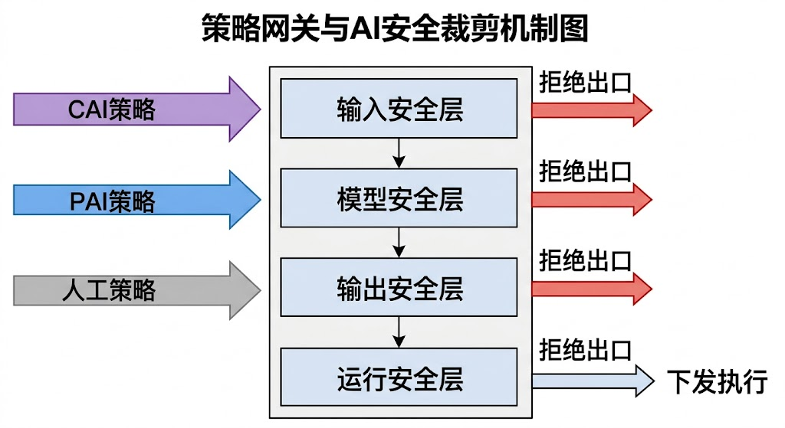
图14-6: 策略网关与安全裁剪机制
图14-6: 策略网关与安全裁剪机制。展示 HydroClaw 输出在下发前需经过策略网关与 HydroCore 安全包络双重裁剪：语义策略先转化为可执行指令，再由安全约束模块检查是否违反物理边界、运行规则与权限限制，最终仅允许通过安全裁剪后的动作进入执行层。

14.6 理论应用示例：胶东调水工程物理 AI 引擎
胶东调水工程全长约 500 公里，设计年调水能力约 14 亿立方米，沿线设十余级泵站和数十座闸站。该工程是本章 HydroCore 理论框架的典型应用场景，此处说明 §14.1 各理论模块如何映射到具体工程设计中。
双模型架构的应用。按照 §14.1.2 的双模型设计，高保真模型采用 Saint-Venant 方程一维非恒定流数值解（空间步长 200 m，时间步长 30 s），降阶模型采用 IDZ 传递函数（式 14-3），每个渠池 2—3 阶。降阶后全线状态维数从数千维压缩至数十维，使 MPC 在线求解成为可能。两个模型通过 §14.1.2 所述的”互校互验”机制保持一致性。
MPC 与安全包络的集成。MPC 控制器采用 §14.1.4 的代价函数形式（式 14-7），预测时域 6 小时，控制时域 2 小时，目标函数综合考虑水位跟踪、泵站能耗和闸门动作次数。安全包络约束器按 §14.1.4 的三区划分（式 14-8a—c）独立于 MPC 运行——这一设计验证了”安全包络的保护能力不依赖 MPC 求解器的正确性”这一核心原则。
容错机制的验证。该工程的传感器故障检测采用 §14.1.6 所述的 Chi-Square 残差检验与冗余交叉验证双重方法。执行器容错遵循 §14.1.6 的三层设计（冗余切换→降级控制→紧急预案）。
该案例的理论启示包括：(1) §14.1.2 的降阶方法在长距离多泵站系统中尤为关键——高保真模型的实时因子无法满足 MPC 求解需求，降阶是从理论到工程的必经之路；(2) 安全包络必须作为独立模块实现，而非 MPC 的软约束——这是 §14.1.4 的核心设计思想在工程中的直接体现；(3) 渐进部署（先试点后推广）是降低部署风险的务实策略，与第十一章 xIL 验证体系中”逐步扩展 ODD”的理念一致。
## 14.7 物理 AI 与认知 AI 的典型误区
## 14.8 本章扩展阅读
### 14.8.1 推荐文献
物理 AI： 1. Camacho E F, Bordons C. Model predictive control[M]. Springer, 2007. （MPC 经典教材） 2. Van Overloop P J. Model Predictive Control on Open Water Systems[D]. 2006.（明渠 MPC 博士论文）
认知 AI： 1. Hogan A 等. Knowledge graphs[J]. ACM Computing Surveys, 2021.（知识图谱综合综述） 2. Lewis P 等. Retrieval-augmented generation for knowledge-intensive NLP tasks[C]. NeurIPS, 2020.（RAG 奠基性论文）
双引擎协同： 1. Blanke M 等. Diagnosis and Fault-Tolerant Control[M]. Springer, 2016.（容错控制经典教材）
### 14.8.2 推荐工具
HydroCore 工具： - Matlab/Simulink：MPC 设计 - CVX：凸优化工具 - IPOPT：非线性规划求解器
HydroClaw 工具： - Neo4j：知识图谱数据库 - LangChain：大语言模型应用开发框架 - LlamaIndex：大语言模型数据索引工具
### 14.8.3 推荐课程
在线课程： - Coursera: Model Predictive Control（MPC 专题） - edX: Knowledge Graphs（知识图谱）
培训课程： - 物理 AI 引擎实施培训（5 天） - 认知 AI 引擎实施培训（5 天） - 双引擎协同培训（3 天）

14.9 物理 AI 与认知 AI 的演进展望
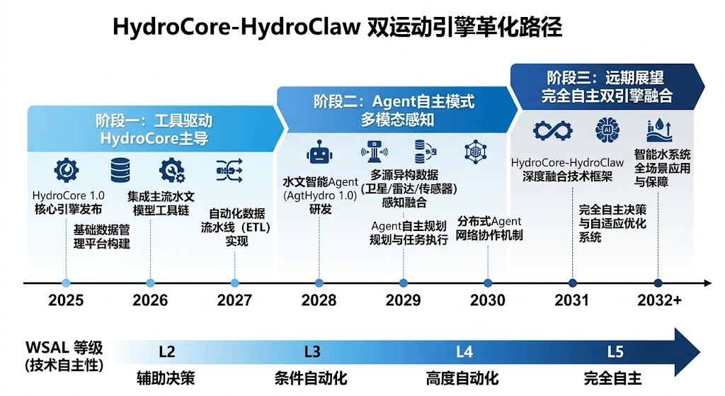
图14-7: HydroCore-HydroClaw双引擎演进路线图
图14-7: HydroCore-HydroClaw 双引擎技术演进路线图。展示从当前阶段（2025-2027）到近期（2028-2030）再到远期（2031+）的技术演进路径。当前阶段：工具驱动模式（HydroCore主导、HydroClaw辅助），提示工程+RAG，结构化传感器数据。近期阶段：Agent自主模式（HydroClaw自主规划、HydroCore实时验证），多模态感知（视觉+语言），持续学习（在线参数更新）。远期阶段：完全自主架构（HydroCore-HydroClaw融合），跨工程迁移（知识图谱共享），科学基础模型（统一物理+语义）。时间轴标注关键里程碑：2026年Agent框架成熟、2028年多模态VLM应用、2030年持续学习工程化、2032年HydroCore-HydroClaw一体化。
本章所描述的 HydroCore-HydroClaw 双引擎架构代表了当前水系统 AI 技术的工程前沿，但这一架构仍处于快速演化之中。雷晓辉等 [14-22] 从学科演进视角指出，水资源系统分析正在经历从静态水量平衡到动态运行控制的范式转变，HydroCore-HydroClaw双引擎正是这一范式转变的技术载体。以下对未来 3-5 年内可能发生的关键技术变革作出展望，以帮助读者理解当前设计决策的历史阶段性。
演进时间表：
表14-7
阶段 | 时间 | HydroCore演进 | HydroClaw演进 | 关键里程碑
当前 | 2025-2027 | 双模型架构、MPC优化 | 提示工程、RAG检索 | HydroOS 1.0发布
近期 | 2028-2030 | 持续学习、自适应参数 | Agent自主规划、多模态感知 | WNAL L3工程化
远期 | 2031+ | HydroCore-HydroClaw融合、科学基础模型 | 跨工程迁移、知识图谱共享 | 完全自主水网
技术成熟度评估： - 提示工程+RAG：成熟（TRL 7-8，已有工程应用） - Agent自主规划：发展中（TRL 5-6，实验室验证） - 多模态感知：发展中（TRL 4-5，概念验证） - 持续学习：早期（TRL 3-4，原理验证） - HydroCore-HydroClaw融合：早期（TRL 2-3，概念研究）

14.9.1 从提示工程到自主 Agent
当前 HydroClaw 引擎主要通过精心设计的提示词（Prompt Engineering）和 RAG 检索调用 LLM，本质上是”工具驱动”模式——人类工程师预定义工具，LLM 按规则调用。未来的 Agent 模式将使 HydroClaw 具备自主规划能力：在接收到高层目标（“将全线各节点水位调整至冬季目标值”）后，Agent 自动分解子任务、调用工具、检查结果、处理异常，形成完整的自主执行链路，无需人工为每个步骤编写规则。
向 Agent 模式演进的核心挑战是可靠性验证：LLM 生成的执行链路可能包含错误推理步骤，但在水安全关键场景中，即使低概率的推理错误也可能造成严重后果。因此，Agent 模式的引入必须伴随严格的”沙盒执行——人工审核——渐进放权”过渡机制，与 WNAL 等级跃迁逻辑完全对应。

14.9.2 多模态 AI 的水网感知增强
当前 HydroCore 的感知主要依赖结构化传感器数据（水位计/流量计/压力计）。多模态 AI 的引入将使 HydroClaw 能直接处理非结构化感知数据：无人机航拍图像、水质在线视频、设备振动波形、雷达降雨图像等。视觉-语言模型（VLM）可以将”渠道巡检视频”转化为”HydroClaw 可理解的语义状态描述”，从而打通物理世界的视觉感知与决策逻辑之间的鸿沟。
胶东调水工程的无人机巡检实践已是这一趋势的先行探索：CV 大模型识别渠道缺陷，输出结构化缺陷描述（类型/位置/严重程度），由 HydroClaw 整合进健康状态知识图谱。未来的完整多模态架构将使 HydroClaw 具备”看见工程现场”的直接感知能力，而非只能通过传感器数字”间接感知”。

14.9.3 物理 AI 的持续学习机制
当前 HydroCore 的模型参数通常在部署时固定，靠人工定期率定更新。持续学习（Continual Learning）将使 HydroCore 能够在运行过程中自动从新数据中更新模型参数，无需停机和人工干预。
在水系统中，持续学习面临两个特有挑战：(1) 灾难性遗忘（Catastrophic Forgetting）[14-18]：对新工况的学习可能覆盖对历史工况的记忆，导致系统在常见场景下性能退化；(2) 物理约束一致性：数据驱动更新的参数必须与物理方程约束保持一致，否则会产生不可解释的”物理反常”预测。弹性权重固化（EWC）[14-18]和物理嵌入约束（Physics-Informed Learning）[14-19]是应对这两个挑战的主要研究方向，已在部分水电站单机模型中展开试验。

14.9.4 HydroCore-HydroClaw 一体化趋势
当前将 HydroCore 和 HydroClaw 分为两个独立引擎的架构，反映了当前技术阶段的合理分工：机理模型提供精确计算，LLM 提供语义理解。随着大型科学基础模型（Science Foundation Models）的兴起，这一分工边界正在模糊——新一代模型可以同时处理物理方程约束和自然语言指令，在同一模型内部实现”计算-理解-解释”的一体化。
这一趋势对 HydroOS 架构的影响是：DAL 的角色将长期稳定（设备物理接口无法被大模型替代），而 HydroCore 和 HydroClaw 的功能边界将逐步融合，最终可能演化为单一的”水网智能体（HydroAgent）“。但在当前阶段，HydroCore-HydroClaw 双引擎架构是安全可靠、可解释、可验证的最优工程选择。

本章小结
本章系统阐述了物理AI引擎（HydroCore）和认知AI引擎（HydroClaw）的技术架构、核心算法、协作机制和工程实践，形成以下主要结论。
在双引擎定位方面，HydroCore 和 HydroClaw 的核心分工是”算”与”说”——HydroCore 基于物理机理模型完成高精度数值计算（状态估计、MPC 优化、安全包络检查），HydroClaw 基于语义理解和知识推理完成解释、建议和协调（异常诊断、策略解释、智能问答）。两类能力互补而非竞争：任何工程场景都不应只部署其中之一，双引擎协同才能实现”可靠控制 + 可理解决策”的自主运行目标。
在安全架构方面，本章揭示了 HydroCore-HydroClaw 协同的核心安全原则——“提出-验证-执行”三步闭环确保 HydroClaw 的每一条建议都经过 HydroCore 的物理验证；HydroCore 对 HydroClaw 的策略拥有否决权；安全联锁由 HydroCore/L0 执行而非 HydroClaw；HydroClaw 故障不影响基本控制。这些设计原则确保了 HydroClaw 的”辅助不接管”定位，使系统在 HydroClaw 失效时仍能安全运行。
在知识体系方面，知识图谱是 HydroClaw 能力的根基，RAG 检索增强机制将知识图谱与 LLM 推理深度融合，是实现”可溯源、可解释”知识问答的关键技术。传感器故障检测（Chi-Square 检验、冗余交叉验证）和执行器容错（冗余切换、降级控制、紧急预案）为 HydroCore 的可靠运行提供了保障。
在理论应用方面，两个工程示例（§14.5、§14.6）分别展示了 HydroClaw 和 HydroCore 理论框架在长距离调水系统中的映射方式，验证了双模型架构、安全包络独立性和 PVE 闭环等核心设计原则的工程可行性。
与全书其他章节的关联：本章的 HydroCore-HydroClaw 架构是第十三章 HydroOS 三层架构（DAL-HydroCore-HydroClaw）中物理AI引擎层（HydroCore）和认知AI引擎层（HydroClaw）的具体实现；第十一章安全包络与在环验证为 HydroCore 的安全约束和策略验证提供了方法论基础。

本章练习与思考题
L1（基础理解）
- 简述 HydroCore 双模型架构（高保真模型 + 降阶模型）的设计动机和各自用途。
- 说明 HydroClaw 的四条边界条件（§14.2.7）。为什么安全联锁不能由 HydroClaw 执行？
L2（分析应用）
- 某渠道 MPC 控制器的安全包络约束器在黄区将控制动作幅度乘以 0.6 的收缩因子。如果 MPC 输出”闸门开度增加 10%“，实际执行的动作是什么？这种设计的工程意义是什么？
- 比较 Chi-Square 残差检验和冗余交叉验证两种传感器故障检测方法的优缺点。在什么场景下 Chi-Square 方法的优势最明显？
- 在§14.3.3 的暴雨预警场景中，HydroCore 否决了 HydroClaw 对 7 号渠段的初始腾库方案。请分析 HydroCore 否决的理由，以及 HydroClaw 修正策略后增加了哪些内容。
L3（综合设计）
- 为一个管理 50 个闸门、10 座泵站的调水工程设计 HydroClaw 知识图谱，包括实体节点类型、事件节点类型和规则节点类型。
- 设计一个 HydroCore-HydroClaw “提出-验证-执行”协作场景：泵站机组故障导致出流减少。列出三步闭环的详细流程，标注每步的主导引擎、输入输出和预期耗时。
L4（开放讨论）
- 讨论：HydroCore和HydroClaw的边界在未来是否会融合？如果出现能同时处理物理方程和自然语言的统一模型，双引擎架构是否还有必要？
- 批判性思考：HydroClaw依赖大语言模型，但LLM的”幻觉”问题可能导致错误诊断。如何在”智能化”与”可靠性”之间找到平衡？当前的”提出-验证-执行”机制是否足够？

本章术语表
表14-8
术语 | 英文 | 定义 | 首次出现
物理 AI 引擎 | Physical AI Engine (HydroCore) | 基于机理模型的预测、控制与约束优化的中层引擎 | §14.1
认知 AI 引擎 | Cognitive AI Engine (HydroClaw) | 语义理解、因果诊断、策略解释与协同的上层引擎 | §14.2
高保真模型 | High-Fidelity Model | 基于 Saint-Venant 方程的一维非恒定流数值解 | §14.1
降阶模型 | Reduced-Order Model (ROM) | IDZ 传递函数，将水力动态简化为标准形式 | §14.1
扩展卡尔曼滤波器 | Extended Kalman Filter (EKF) | 结合水力学模型进行数据同化的状态估计算法 | §14.1
模型预测控制 | Model Predictive Control (MPC) | 基于滚动优化的有约束控制算法 | §14.1
安全包络约束器 | Safety Envelope Constrainer | 在 MPC 外层对输出进行安全裁剪的模块 | §14.1
知识图谱 | Knowledge Graph | 将水利系统运行信息编织成结构化语义网络 | §14.2
检索增强生成 | Retrieval-Augmented Generation (RAG) | 模型先从知识图谱检索相关知识再生成回答 | §14.2
链式思维 | Chain-of-Thought | 使大模型生成可追溯推理过程的提示技术 | §14.2
瀚铎水网大模型 | HanDuo Water Network Large Model | 面向水利领域的垂直大语言模型 | §14.2
提出-验证-执行 | Propose-Validate-Execute (PVE) | HydroCore-HydroClaw 协作的三步闭环工作协议 | §14.3
卡方检验 | Chi-Square Test | 用于传感器故障检测的统计检验方法 | §14.1.6
冗余交叉验证 | Redundant Cross-Validation | 利用多个传感器交叉验证数据一致性的方法 | §14.1.6
LoRA微调 | Low-Rank Adaptation | 大语言模型的参数高效微调技术 | §14.4.2
因果推理 | Causal Reasoning | 基于因果关系而非统计相关性的推理方法 | §14.2.4
协同编排 | Collaborative Orchestration | HydroClaw协调多个Agent完成复杂任务的能力 | §14.2.5

本章参考文献
[14-1] Airbus. A320 Flight Crew Operating Manual (FCOM): Flight Control Laws and Envelope Protections[M]. Blagnac: Airbus SAS, 2019.
[14-2] Preissmann A. Propagation des intumescences dans les canaux et rivières[C]//Premier Congres de l’Association Francaise de Calcul. Grenoble: AFCAL, 1961: 433-442.
[14-3] Litrico X, Fromion V. Modeling and Control of Hydrosystems[M]. London: Springer, 2009.
[14-4] Evensen G. The ensemble Kalman filter: Theoretical formulation and practical implementation[J]. Ocean Dynamics, 2003, 53(4): 343-367.
[14-5] 孔令仲, 雷晓辉, 张召, 等. 多级串联明渠调水工程多目标水位预测控制模型研究[J]. 水利学报, 2022, 53(4): 471-482.
[14-6] Camacho E F, Bordons C. Model Predictive Control[M]. 2nd ed. London: Springer, 2004.
[14-7] Van Overloop P J. Model Predictive Control on Open Water Systems[D]. Delft: Delft University of Technology, 2006.
[14-8] Hogan A, Blomqvist E, Cochez M, et al. Knowledge graphs[J]. ACM Computing Surveys, 2021, 54(4): 1-37.
[14-9] 水利部人事司. 水利行业人才发展报告（2021-2025）[R]. 北京: 水利部, 2022.
[14-10] Wei J, Wang X, Schuurmans D, et al. Chain-of-thought prompting elicits reasoning in large language models[C]//Advances in Neural Information Processing Systems (NeurIPS), 2022.
[14-11] Lewis P, Perez E, Piktus A, et al. Retrieval-augmented generation for knowledge-intensive NLP tasks[C]//Advances in Neural Information Processing Systems (NeurIPS), 2020.
[14-12] Blanke M, Kinnaert M, Lunze J, et al. Diagnosis and Fault-Tolerant Control[M]. 3rd ed. Berlin: Springer, 2016.
[14-13] 雷晓辉, 苏承国, 龙岩, 等. 基于无人驾驶理念的下一代自主运行智慧水网架构与关键技术[J]. 南水北调与水利科技(中英文), 2025, 23(04): 778-786.
[14-14] Vaswani A, Shazeer N, Parmar N, et al. Attention is all you need[C]//Advances in Neural Information Processing Systems (NeurIPS), 2017: 5998-6008.
[14-15] Brown T, Mann B, Ryder N, et al. Language models are few-shot learners[C]//Advances in Neural Information Processing Systems (NeurIPS), 2020: 1877-1901.
[14-16] Hu E J, Shen Y, Wallis P, et al. LoRA: Low-rank adaptation of large language models[C]//International Conference on Learning Representations (ICLR), 2022.
[14-17] Pearl J. Causality: Models, Reasoning, and Inference[M]. 2nd ed. Cambridge: Cambridge University Press, 2009.
[14-18] Kirkpatrick J, Pascanu R, Rabinowitz N, et al. Overcoming catastrophic forgetting in neural networks[J]. Proceedings of the National Academy of Sciences, 2017, 114(13): 3521-3526.
[14-19] Karniadakis G E, Kevrekidis I G, Lu L, et al. Physics-informed machine learning[J]. Nature Reviews Physics, 2021, 3(6): 422-440.
[14-20] 雷晓辉, 龙岩, 许慧敏, 等. 水系统控制论：提出背景、技术框架与研究范式[J]. 南水北调与水利科技(中英文), 2025, 23(04): 761-769+904.
[14-21] 雷晓辉, 张峥, 苏承国, 等. 自主运行智能水网的在环测试体系[J]. 南水北调与水利科技(中英文), 2025, 23(04): 787-793.
[14-22] 雷晓辉, 许慧敏, 何中政, 等. 水资源系统分析学科展望：从静态平衡到动态控制[J]. 南水北调与水利科技(中英文), 2025, 23(04): 770-777.

习题
- 物理AI（HydroCore）和认知AI（HydroClaw）在处理”传感器数据异常”时各自承担什么职责？请设计一个完整的异常处理流程：从原始传感器读数偏离正常范围，到最终向调度员呈现有意义的诊断结论，标注每个步骤由哪个AI引擎负责。
- HydroCore使用MPC进行优化控制，HydroClaw使用大语言模型进行语义推理。分析两者在以下场景中的协作方式：某渠段水位持续下降，HydroCore计算出最优补水方案，但HydroClaw识别到下游正在进行临时施工（基于维护记录知识库）。应如何设计两者的交互接口以处理这种情况？
- 评估”双引擎协同”架构相比”单引擎”架构的额外工程复杂度：列举引入双引擎架构后新增的系统集成点、潜在故障模式和验证测试项，并讨论在哪些规模的水利工程中双引擎架构才具有实际工程价值。
- HydroClaw的”决策解释”功能要求对MPC的优化结果给出自然语言说明。试设计该功能的技术实现路径：如何将MPC求解过程（数值优化、约束处理）转化为调度员能理解的因果推理链？
- 从系统冗余与安全角度，若HydroCore发生故障（模型不可用），HydroClaw能否独立维持基本的水位控制功能？请分析这种降级运行场景的可行性和安全边界，并给出降级策略的设计要点。

参考文献
[1] CHAUDHRY M H. Open-channel flow[M]. 2nd ed. New York: Springer, 2008. (DOI: 10.1007/978-0-387-68648-6)
[2] CUNGE J A, HOLLY F M, VERWEY A. Practical aspects of computational river hydraulics[M]. Boston: Pitman Advanced Publishing Program, 1980.
[3] ABBOTT M B, IONESCU F. On the numerical computation of nearly horizontal flows[J]. Journal of Hydraulic Research, 1967, 5(2): 97-117. (DOI: 10.1080/00221686709500195)
[4] 吴持恭. 水力学(上册)[M]. 4版. 北京: 高等教育出版社, 2008.
[5] 赵振兴, 何建京, 王忖. 水力学[M]. 3版. 北京: 清华大学出版社, 2021.

